Git是分布式的代码管理工具，远程的代码管理是基于SSH的，所以要使用远程的Git则需要SSH的配置。

**SSH验证原理：**SSH生成的公钥需要添加github或者gitlab上，当连接时会对公钥和私钥进行匹配。如果匹配成功则验证通过，允许下载。

**Git密钥生成步骤SSH Key：**

github的SSH配置如下：

一 、设置Git的user name和email：

$ git config --global user.name "wsrfde"

$ git config --global user.email "wsrf.liu@qq.com"

二、生成SSH密钥过程：

1.查看是否已经有了ssh密钥：cd ~/.ssh

如果没有密钥则不会有此文件夹，有则备份删除

2.生成密钥：

复制代码

$ ssh-keygen -t rsa -C "wsrf.liu@qq.com"

按3个回车，密码为空。

最后得到了两个文件：id_rsa和id_rsa.pub

### 在github中绑定公钥

进入ssh文件夹：cd ~/.ssh  
查看公钥：cat id_rsa.pub

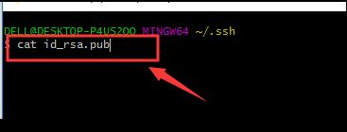

**获取密钥后，进行复制**，如下图所示。

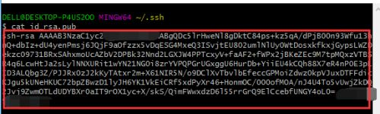

打开浏览器，**进入gitLab登录页，然后进行登录**，如下图所示。

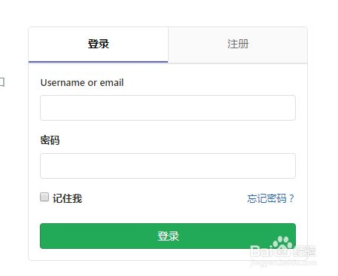

进入首页后，**点击右上角头像标志**，进入选项，如下图所示。

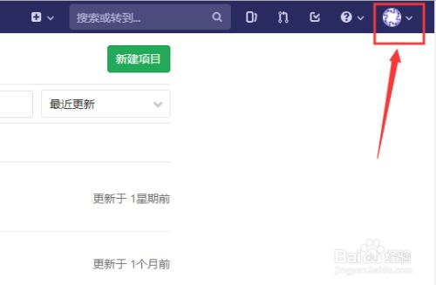

进入选项后，点击【**设置**】，如下图所示。

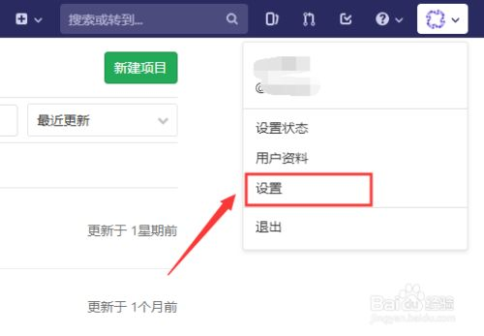

进入设置后，在左侧选项栏中，点击【**ssh密钥**】按钮，如下图所示。

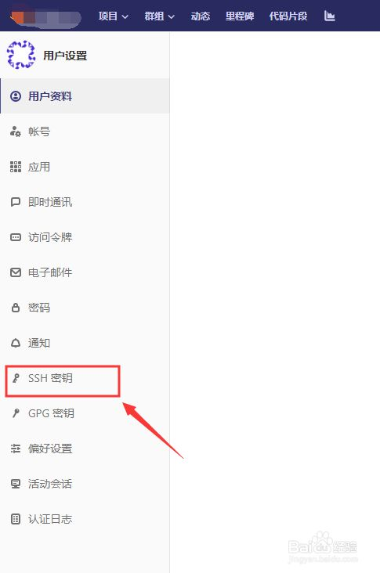

7

将复制好密钥，粘贴【**目标框中**】，然后输入【**标题**】，点击【添加密钥】即可，如下图所示。

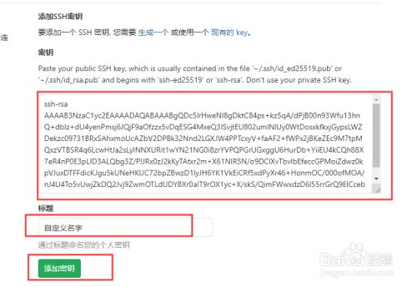

Win端如果用的source tree，则需要在设置中找到ssh设置，并把公钥添加到设置中保存。即可正常使用ssh的下载方式进行clone。

Mac则需要手动添加，步骤如下

**添加密钥： ssh-add ~/.ssh/id_rsa**

**如果本地有多个ssh可以用**ssh-add -l 查看是否有多个代理。

**建议一个电脑只用一个ssh。**

**或者可以用**ssh-add -D 清除所有代理，然后依次将不同的ssh添加。

添加好密钥后进行连接，

Github：ssh -T [git@github.com](mailto:git@github.com)

当出现Are you sure you want to continue connecting (yes/no)? 时

输入 yes ，回车

至此mac端的所有配置完成。可正常使用ssh的下载方式进行clone了